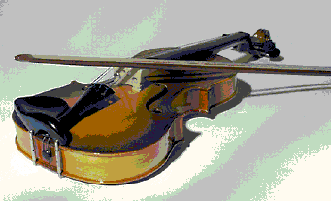
Barokk zene

A barokk zene korszaka alatt az 1600. és 1750. közötti időszakot értjük. Ehhez a korszakhoz számos hires zeneszerző és zenei műfaj kapcsolódik, mint J.S. Bach és a fúgái, George Friedrich Händel Messiás című oratóriuma, Antonio Vivaldi Négy évszak című műve vagy Claudio Monteverdi 1610-es Vesprója.

